Denumirea Resursei Educaţionale Deschise :
Instrumentele Web 2.0, resurse utile în cadrul lecțiilor de fizică.
Numele autorilor :
Insp.scolar ISJ D-ța, prof. Dinu Gabriela
prof. dr. Nițescu Vasile Ovidiu
Unitatea de învățământ : Școala Gimnazială Smaranda Gheorghiu
Specialitatea: Fizică
Scopul materialului propus:
- Didactic ( de utilizat la clasă cu elevii)
- Nivelul de învățământ: gimnazial
- Aria curriculară/disciplina: științe/fizică

Nivel de învăţămȃnt: Gimnazial
Instrumentele Web 2.0 sunt „tehnologii utilizate pentru design-ul web care au adus importante schimbări la nivelul internetului, în sensul în care paginile web statice au devenit dinamice prin interacțiunea cu utilizatorii, prin faptul că acestora li s-a permis să contribuie la aducerea la zi a conținuturilor postate, să colaboreze și să dezvolte, la rândul lor, conținuturi noi prin folosirea resurselor disponibile în mediul virtual”. , (Meiyi Song 2015, Universitatea din Pittsburgh).
În acest sens, instrumentele Web 2.0 sunt softuri disponibile online care permit utilizatorilor:
a) să creeze o manieră interactivă de prezentare a conținuturilor științifice;
b) să păstreze pe o perioadă limitată de timp și să arhiveze date;
c) să editeze fotografii și materiale video;
d) să realizeze proiecte și să desfășoare activități de învățare prin cooperare.
Referitor la clasificarea acestor instrumente în acord cu nivelurile taxonomice definite de Benjamin Bloom și actualizate (Karthwohl 2002) , trebuie să menționăm că există aplicații care se adresează fiecărui nivel în parte. Astfel, au fost realizate instrumente care pot fi utilizate în cadrul lecțiilor pentru atingerea unor obiective care vizează procese cognitive, precum recunoașterea sau înțelegerea, dar avem și aplicații care vizează procese cognitive complexe precum analiza, evaluarea, dar mai ales procesul de creație.
Competențe vizate:
  - Explorarea proprietăților și fenomenelor fizice în cadrul unor investigații științifice diverse, cu ajutorul noilor tehnologii digitale;

  - Folosirea instrumentelor de tip Web 2.0 pentru înregistrarea ,organizarea și prelucrarea datelor experimentale și teoretice;
2.3.Formularea unor concluzii simple cu privire la evoluția propriei experiențe de învățare;
3.1. Extragerea de date științifice relevante din observații proprii și/sau din diverse surse din mediul on-line;
3.2. Elaborarea unor prezentări sub formă digitală pentru fenomenele investigate;
Aplicația Padlet:

Un scurt tutorial: Cum creăm prezentarea interactivă Padlet?
1. Accesați www.padlet.com , selectați opțiunea Sign Up și creați-vă un cont, alegînd varinta de înregistrare preferată: prin intermediul contului Dvs. Google, adică gmail (Sign Up with Google), contului Dvs. de Facebook ( Sign up with Facebook) sau creând un cont aparte.
2. Selectați opțiunea Yes, I am a Teacher, pentru ca să aveți mai multe facilități.
3. În colțul drepta de sus, faceți click pe New padlet pentru a crea o prezentare nouă.
4. Pe partea dreaptă găsiți bara cu meniuri. Faceți click pe Modify this Padlet.
5. Intitulați prezentarea Dvs., scriind titlul în spațiul Title.
6. Oferiți o scurtă descriere a prezentării Dvs., completând spațiul Description.
7. Selectați una din imaginile din bara Potrait pentru a oferi o imagine reprezentativă pentru prezentarea Dvs., care apare exact lângă titlul situat în partea stângă a paginii.
8. Accesați din bara de culoare galbenă, situată în partea dreaptă, opțiunea Wallpaper și selectați fondul dorit pentru prezentarea Dvs.
9. Faceți click pe Layout pentru a selecta modelul/ schema prezentării Dvs. din 3 opțiuni oferite: Freedom, Stream și Grid ( a se vedea imaginile din dreapta opțiunilor pentru a indentifica modelul corespunzător opțiunilor Freedom, Stream și Grid).
10. Faceți click pe Privacy și selectați Totally Public în caz că doriți ca prezentarea Dvs. să fie publicată în librăria Padlet și accesibilă pentru toți utilizatorii, sau Hidden Link în caz că doriți ca prezentarea Dvs. să fie accesibilă doar pentru utilizatorii/ persoanele care au linkul ( altfel spus, linkul prezentării Dvs. nu va fi accesibil oricărui utilizator). Recomandabil este de a selecta opțiunea Totally Public.
11. Se vor deschide 3 opțiuni adiacente: Can view (care oferă vizualizatorului doar dreptul de a vedea prezentarea dată) , Can write (oferă vizualizatorului dreptul de a vizualiza prezentarea și de a adăuga text, comentarii în cadrul acesteia; Can moderate (oferă dreptul de a modera și a interveni cu orice modificare dorită, având drepturi egale ca și autorul). Recomandabil este de a selecta opțiunea Can View, sau Can Write.
12. Faceți clik pe Submit ( din partea de jos a barei) pentru a salva setările.
13. Pentru a adăuga informații pe Padlet-ul Dvs., faceți dublu clik pe imagine/fond. Va apărea un dreptunghi de culoare albă cu opțiuni de editare. Astfel, puteți: adăuga un text, modifica spațiul dorit (a lărgi sau micșora), insera un document video sau link a unei pagini web, video, film, sau chiar a altei prezentări padled facând click pe simbolurile din partea de jos a dreptunghiului alb (de exemplu, simbolul microfonului pentru fișier audio).Click pe Link from Web pentru a insera un conținut din internet. Click pe Submit, apoi Ok. Accesează Upload pentru a insera un conținut din calculator. Click pe Submit, apoi Ok. Faceți dublu click pe fond pentru a crea alte spații de scriere/ editare a conținutului. În caz că doriți să editați sau să ștergeți un conținut, faceți click pe conținut și selectați semnul creionului pentru editare, sau semnul coșului de gunoi pentru ștergere.
14. După finalizarea prezentării Dvs., accesați în bara din dreapta Modify the padlet, apoi Address. Găsiți în partea de sus adresa/ linkul prezentării .
În caz că doriți să personalizați adresa/linkul prezentării, oferindu-i un titlu mai specific, accesați Pick a padlet.com address și scrieți titlul dorit ( fără spațiu între cuvinte),de exemplu: resurseweb.
În caz că această adresă este disponibilă, se activează bifa de culoare verde Available și butonul albastru Pick. Faceți clik pe butonul albastru Pick și imediat va apărea noul link al prezentării Dvs. în partea de sus a barei. În cazul nostru acesta fiind https://padlet.com/ovidiunitescu/resurseweb , în viitor puteți utiliza opțiunea de partajare a prezentării prin Facebook, o puteți salva în formatul imagine, matrice Excel sau PDF, sau chiar o puteți printa. Pentru aceasta, faceți click pe bara din dreapta pe Share/ Export și selectați opțiunea dorită.
Aplicația Kahoot
Aplicaţia Kahoot (kahoot.com) este un instrument care poate fi utilizat la orice vârstă, la orice disciplină și care transformă învățarea într-o joacă. Aplicația este disponibilă gratuit online și presupune existența unui calculator care afișează o serie de întrebări cu patru variante de răspuns; elevii se înregistrează utilizând un cod pin furnizat de aplicație prin intermediul profesorului. Ei pot participa la joc individual sau în echipe. Setul de întrebări poate fi realizat de profesori din contul acestora sau poate fi selectat dintr-o listă de „jocuri” disponibile. Cadrul didactic deține controlul asupra desfășurării activității; el decide când începe jocul și când trece la următoarea întrebare. Răspunsurile elevilor trebuie să fie marcate într-un timp stabilit anterior de profesor, prin selectarea de pe terminalele lor mobile a variantei pe care o consideră corectă. După ce timpul expiră, este afișat răspunsul corect, iar elevii obțin astfel feedback asupra cunoștințelor lor.
Aplicația Kahoot a fost foarte bine primită de elevi, atât la clasele gimnaziale, cât și la liceu. Aceștia au ocazia de a-și etala cunoștințele fără a le fi teamă că greșesc, sunt antrenați în activitate și sunt motivați să obțină rezultate tot mai bune la fiecare sesiune de joc. Verificarea asimilării conținuturilor devine, astfel, o procedură facilă, atât pentru profesor, cât și pentru elevi. Avantajele rezidă în diminuarea stresului asociat evaluării unor conținuturi prin utilizarea unor instrumente cu care elevii sunt familiarizați și implicarea acestora într-o activitate al cărei caracter ludic îi stimulează în abordare şi în obținerea unor rezultate mai bune. Limitele de natură didactică sunt legate de lipsa posibilității de a evalua competențele reale ale elevilor, corespunzătoare unor niveluri taxonomice superioare de tipul analizei, evaluării și sintezei. Itemii proiectați cu ajutorul acestei aplicații sunt obiectivi, de tipul alegere multiplă, iar numărul limitat de caractere permise într-o întrebare, precum și timpul limită pentru a răspunde unei cerințe (aproximativ 20 secunde) nu permit elaborarea unor chestionare complexe, care să implice rezolvarea de probleme etc.
Exemple de resurse create cu ajutorul aplicatiilor Padlet si Kahoot.
Utilizând aplicatia Padlet am creat un perete virtual în care am postat diverse resurse: (prezentari ppt., imagini, filmulete ), adăugate din mediul on-line (ex. https://www.didactic.ro/ ) , linkuri către site-uri educationale sau fișiere din computerul personal.
Acestea pot fi vizualizate accesând link-ul: https://padlet.com/ovidiunitescu/resurseweb

Utilizatorii pot adăuga resurse noi , pe care le pot posta și partaja.
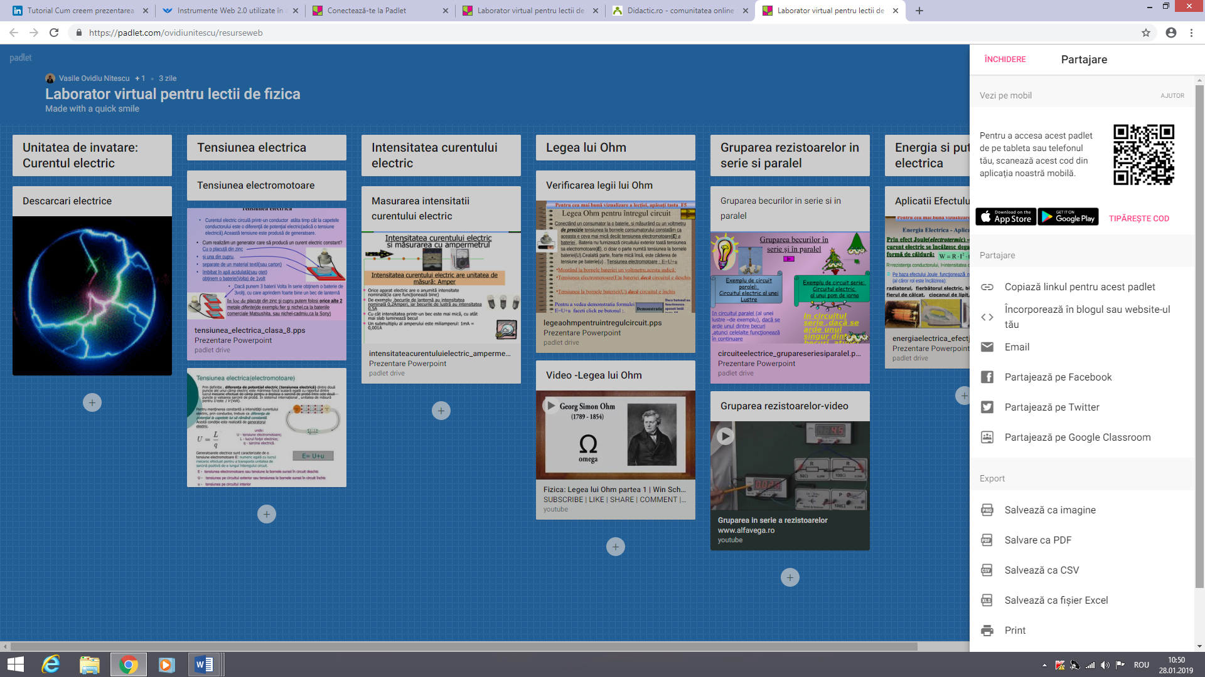
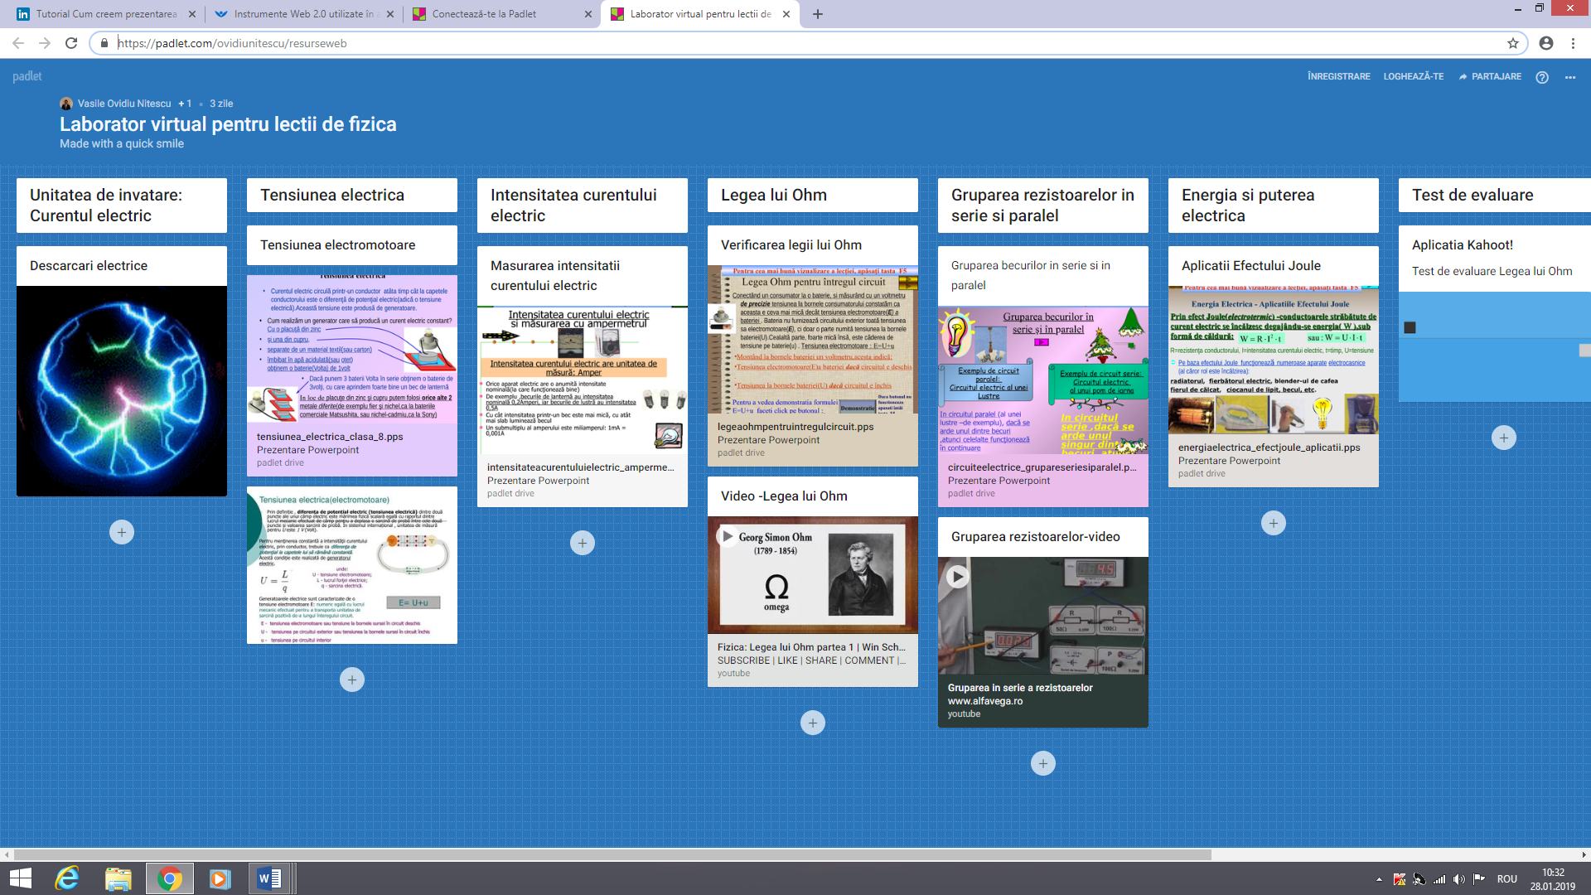

Pentru evaluarea cunoștințelor putem apela la un test din aplicația Kahoot.
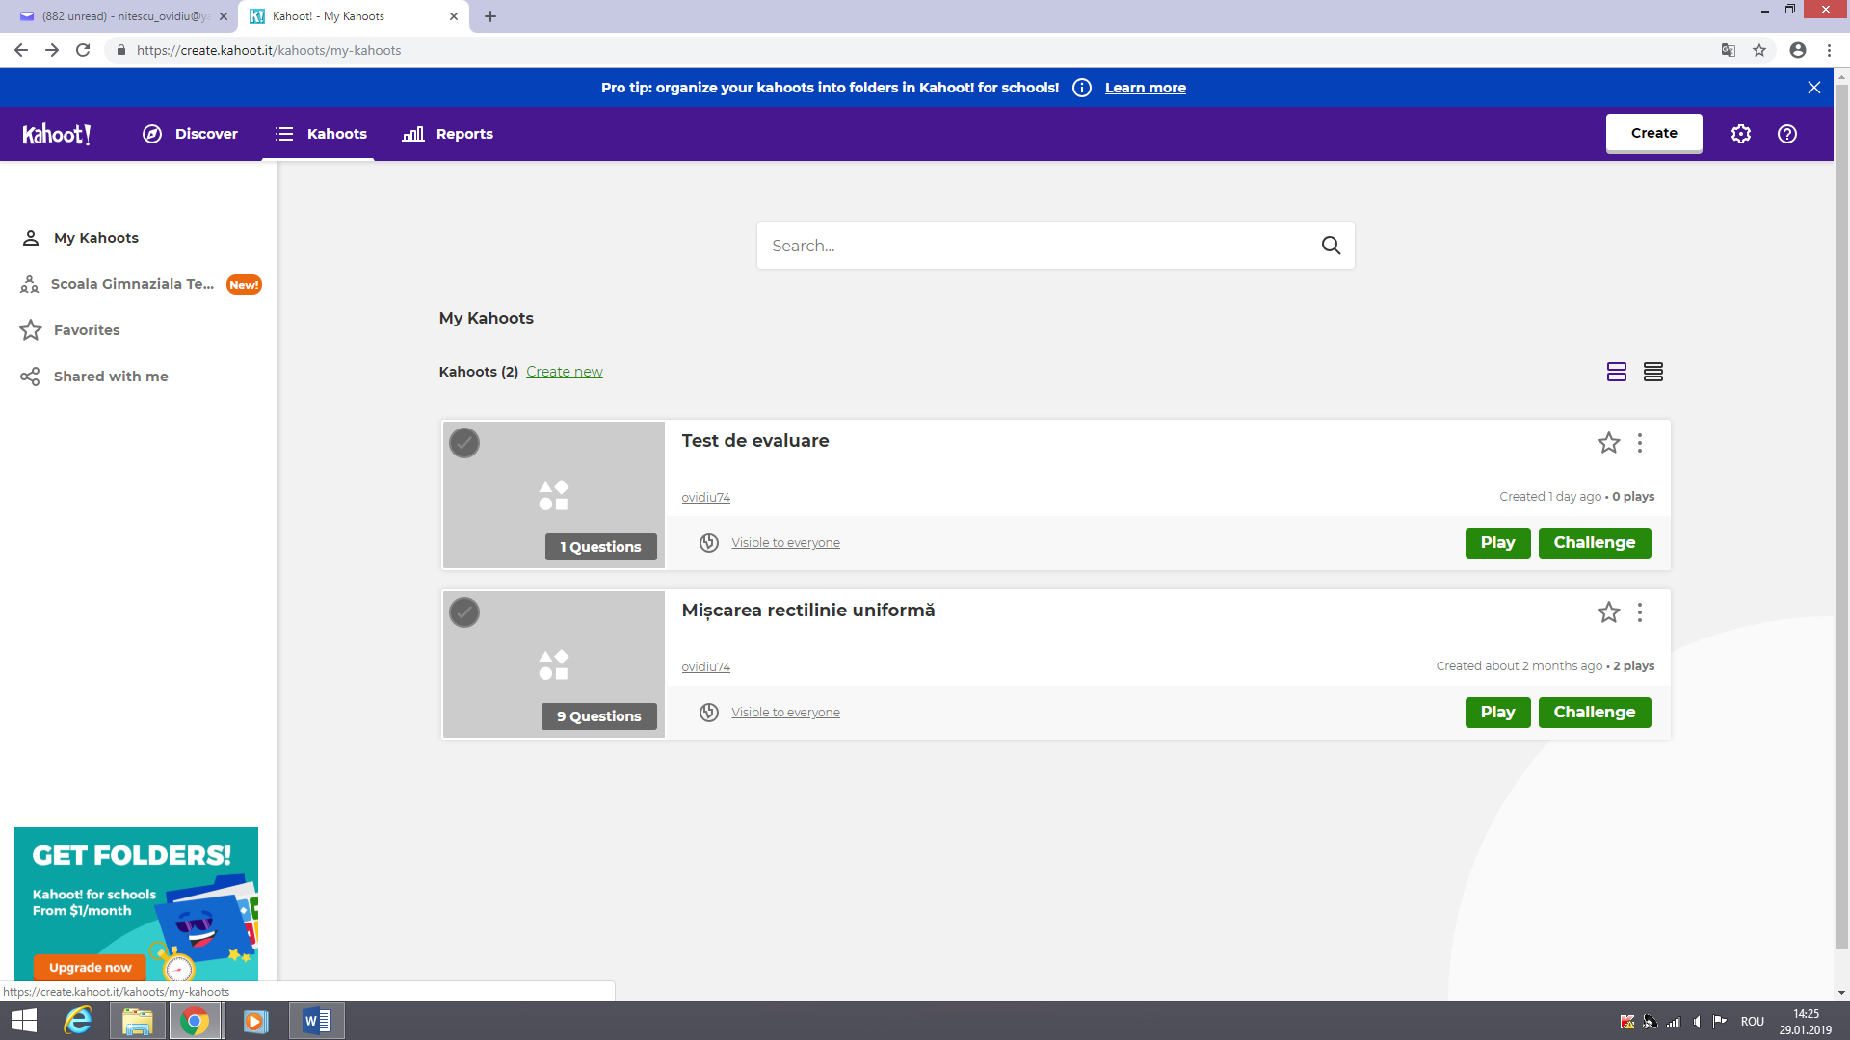
Daca dorim sa creăm un test parcurgem următorii pași, în contul personal:
Accesăm în Quiz: create new
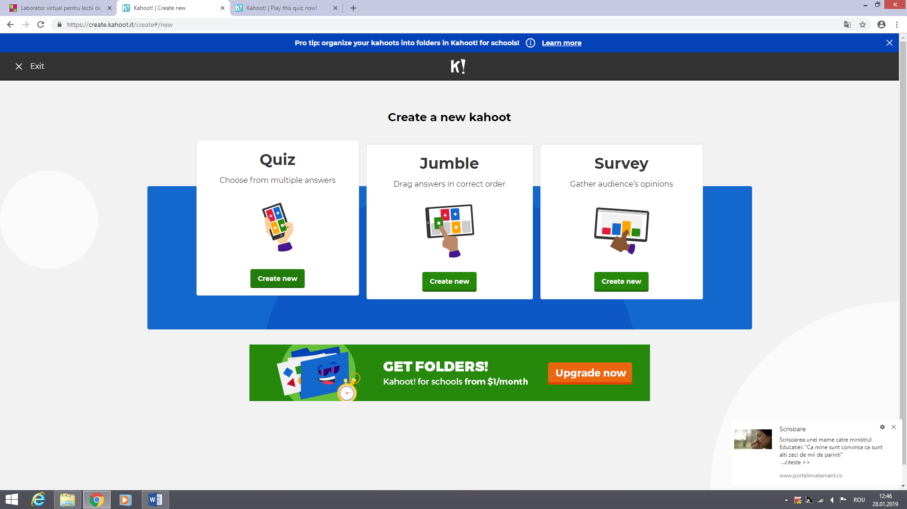

Atribuim o denumire testului:
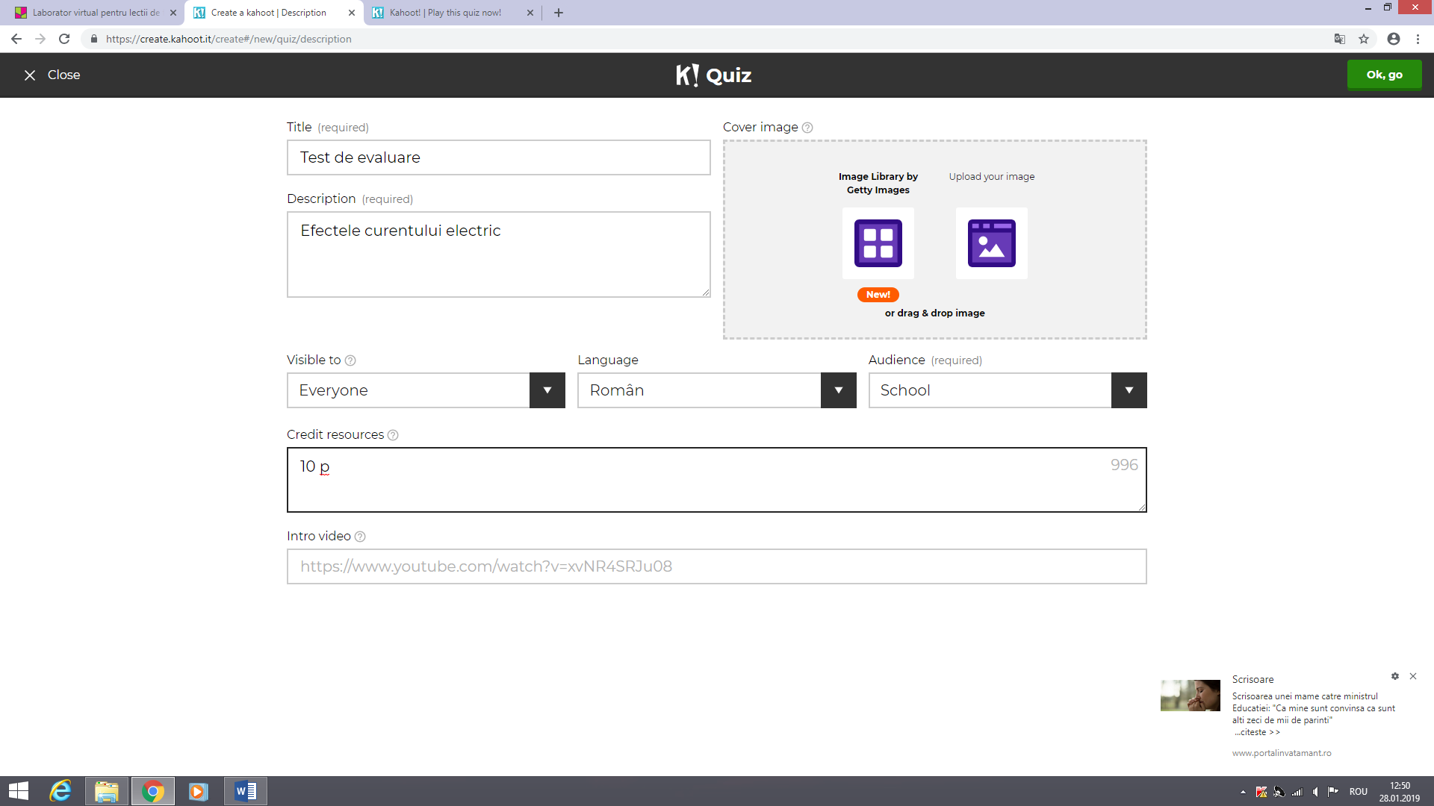

Stabilim întrebările:
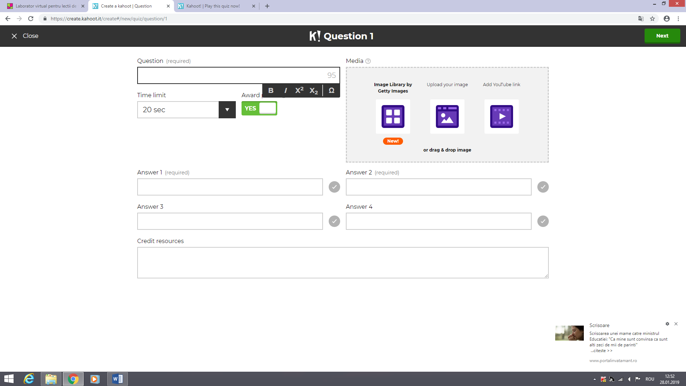

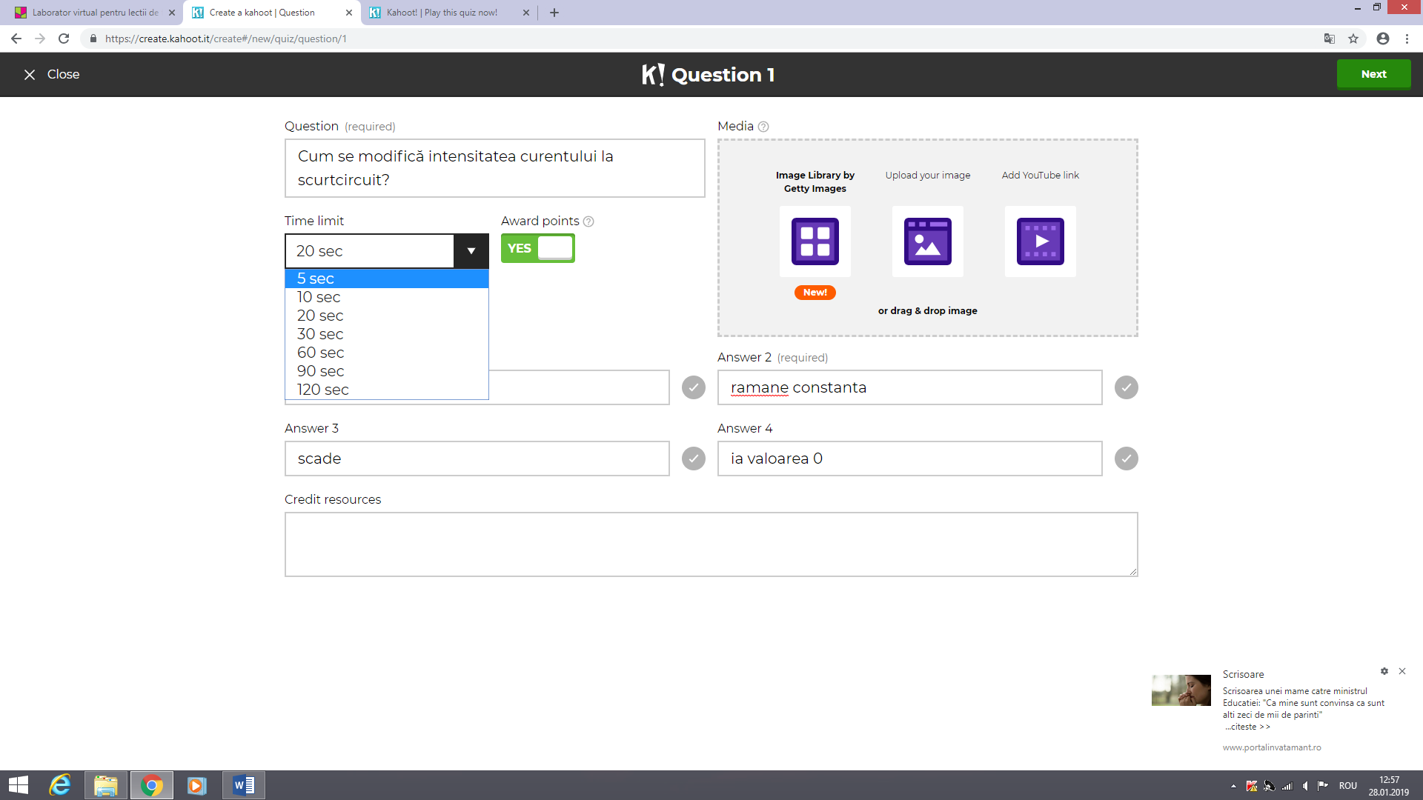

Validam timpul și raspunsul corect și trecem la următoarea întrebare.
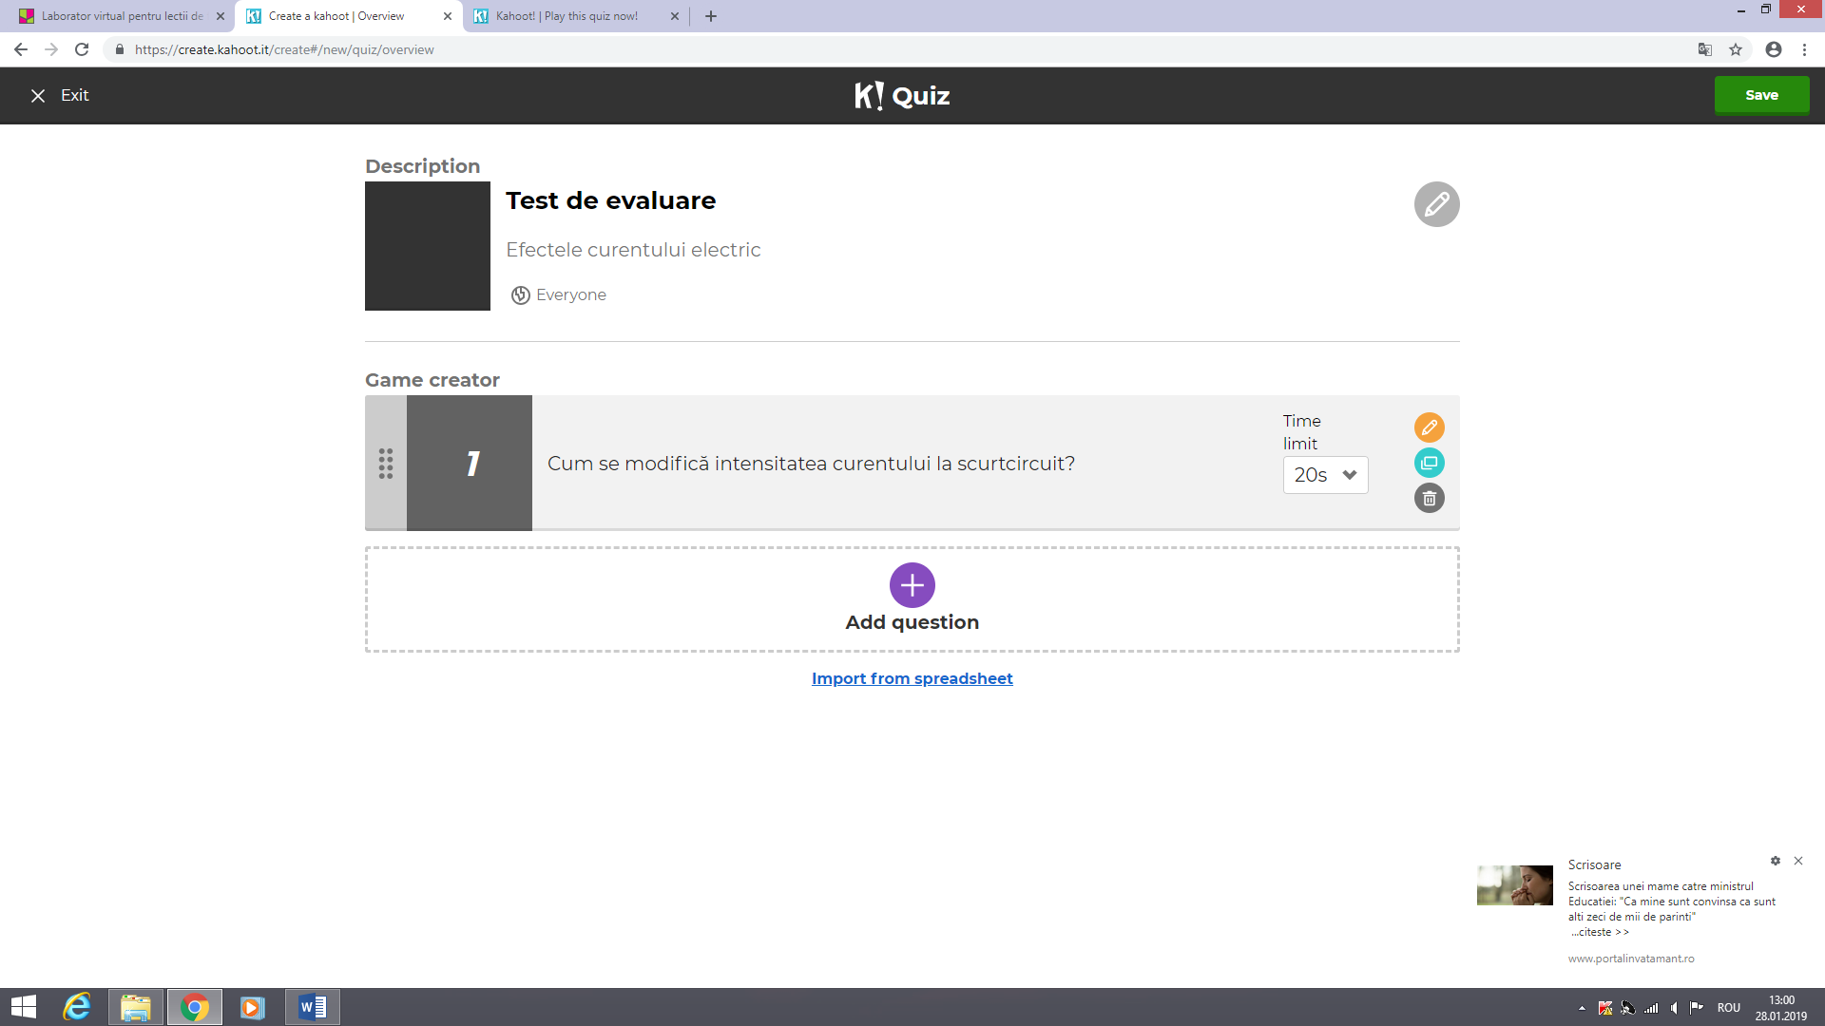
După finalizarea tuturot itemilor salvăm testul, al cărui link il putem distribui intr-o retea.
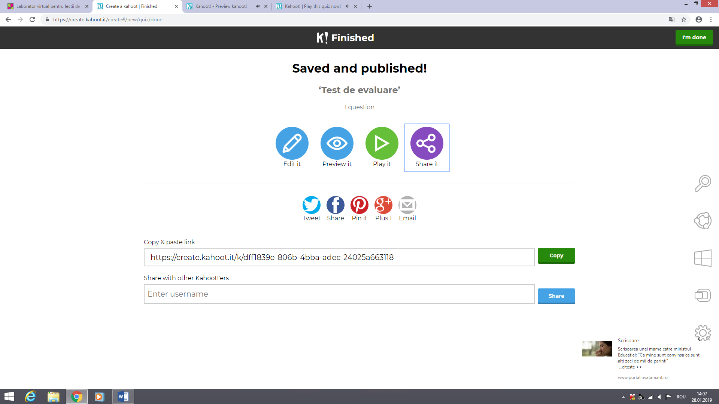

Utilizatorii se conectează la testul respectiv introducând codul primit .
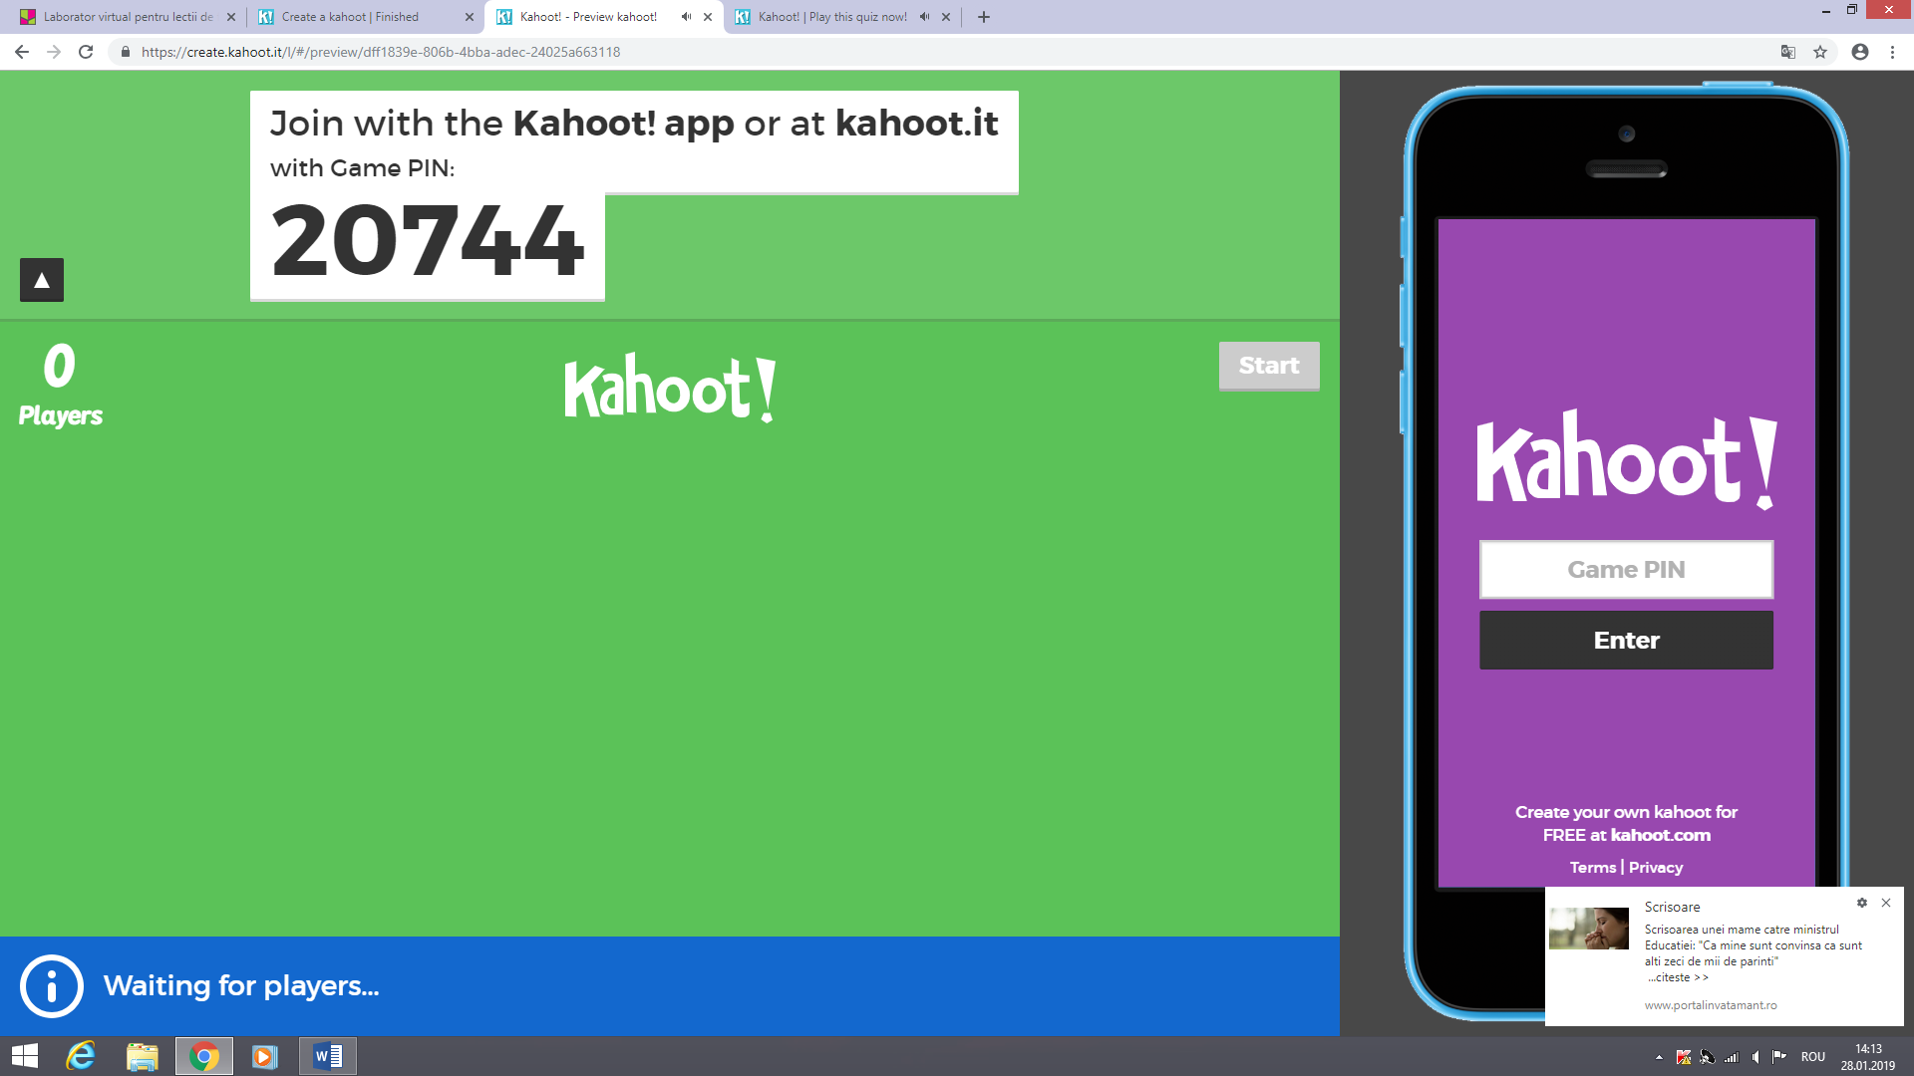

Exemple de itemi:
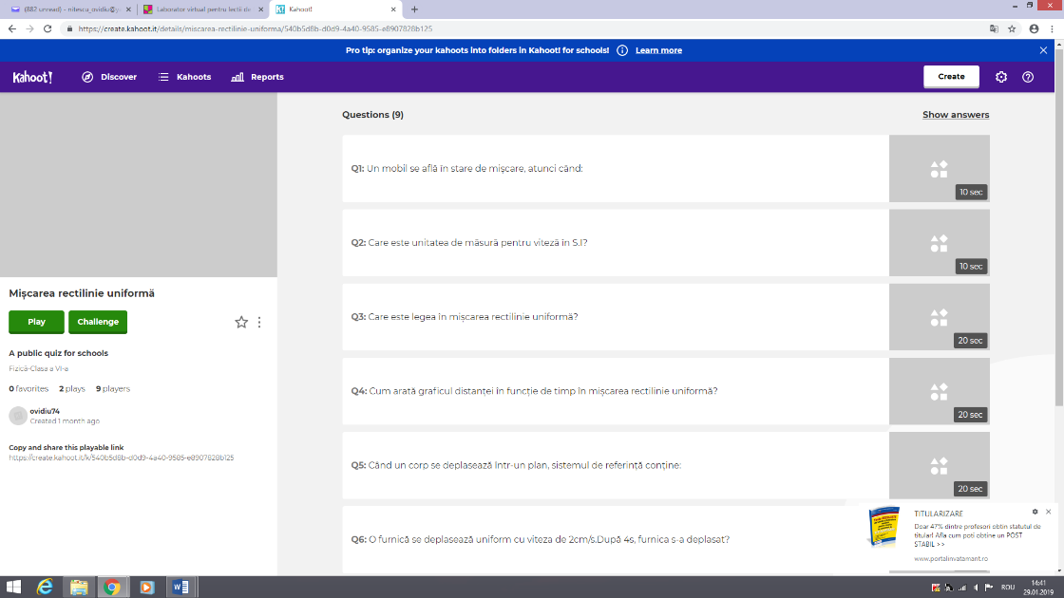
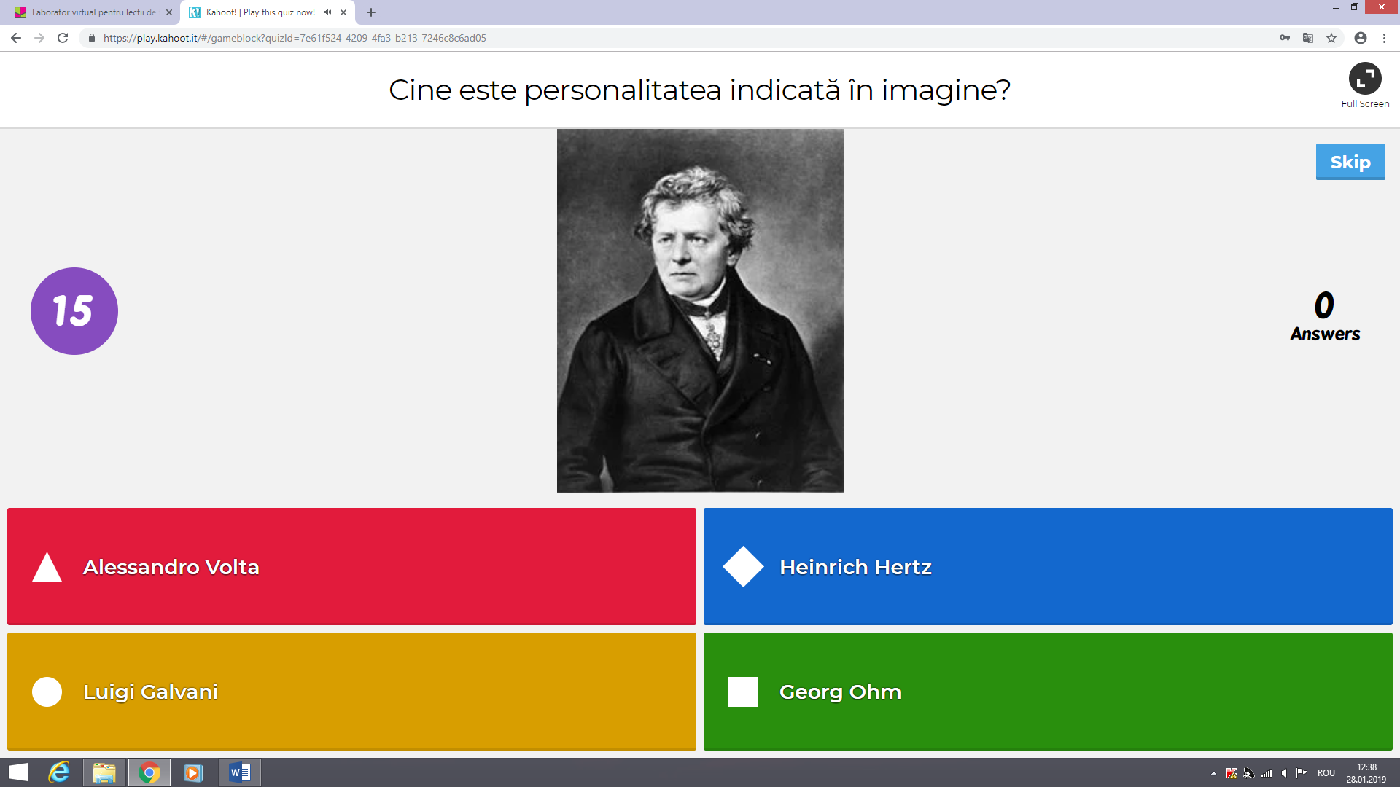
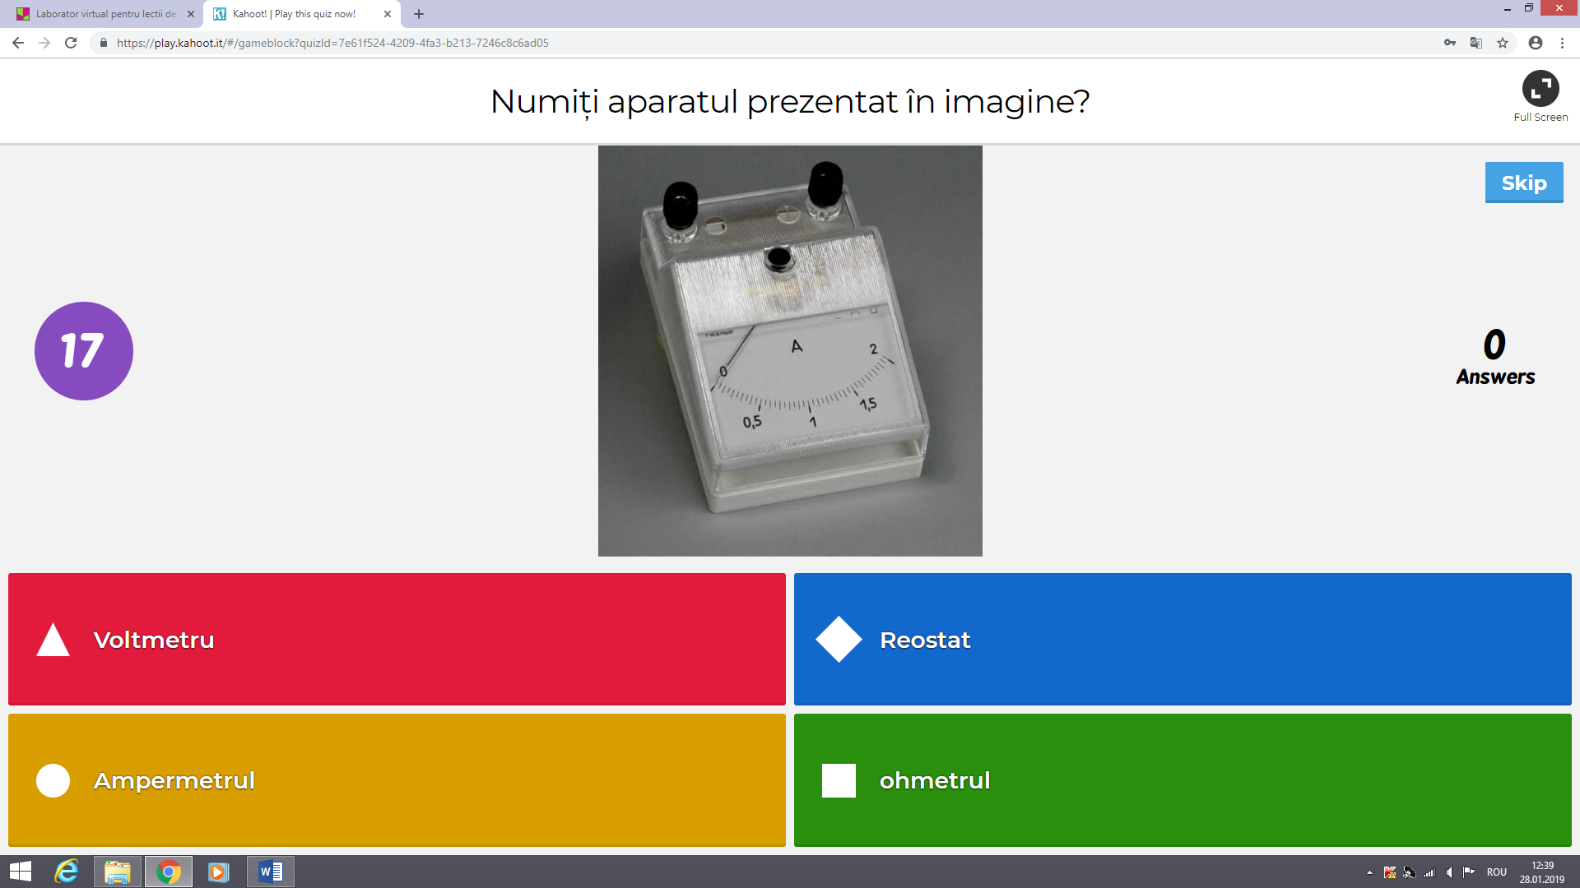
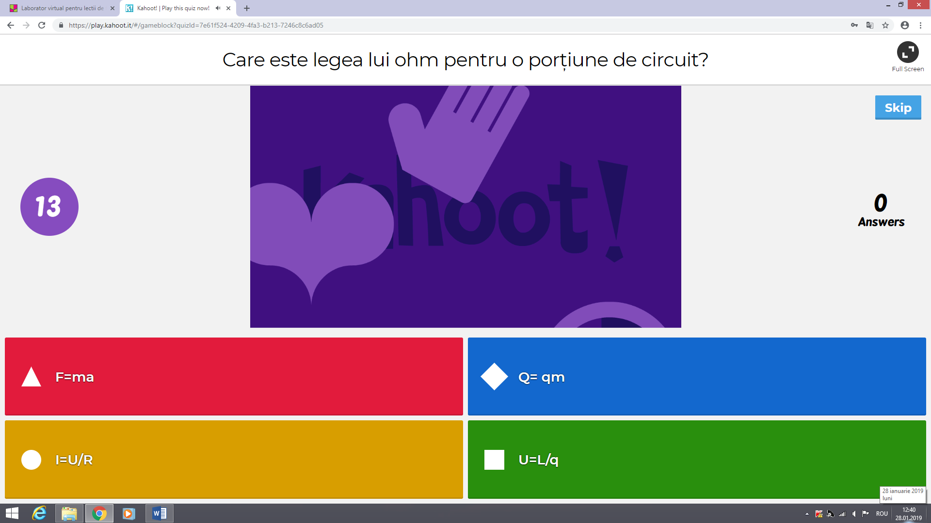
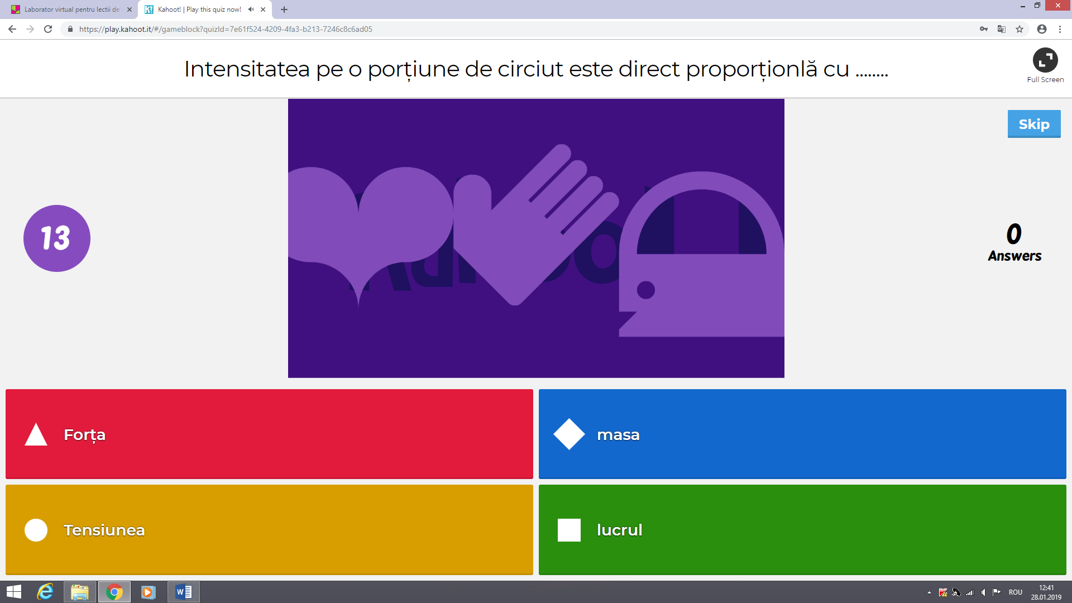
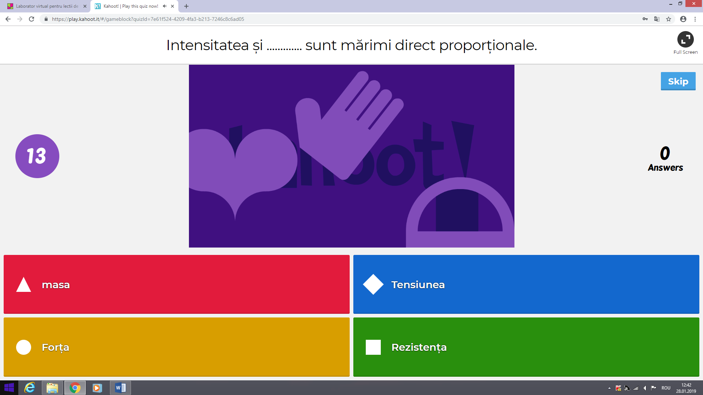

În ceea ce privește importanța introducerii instrumentelor de tip Web 2.0 în activitatea didactică, se cuvine să facem următoarele concluzii: ele au rolul de a eficientiza procesul de predare-învățare, de a stimula comunicarea între partenerii educaționali (cadre didactice, elevi, părinți) și de a facilita asimilarea conținuturilor științifice, de a forma competențe digitale reale, dar și o serie de competențe definite la nivelul disciplinelor de studiu, dar și interdisciplinar.
Dimensiunea interactivă a acestor instrumente Web 2.0 este adaptată așteptărilor elevilor secolului XXI, care sunt alfabetizați pe cale digitală de la vârste foarte fragede. Astfel, aceste instrumente contribuie în mod semnificativ la eficientizarea procesului didactic.

Bibliografie /webografie
- https://iteach.ro/experientedidactice/instrumente-web-2-0-utilizate-in-activitatea-didactica ;
- https://www.slideshare.net/oli4ka/tutorial-cum-creem-prezentarea-intercativ-padlet
- kahoot.com/;
- https://create.kahoot.it/details/c9fd8373-06fd-4657-a7c3-1e9be851bd45
- Noua programă de fizică ,aprobata prin Ordinul ministrului 33933/28.02.2017;
- Suport de curs : Fizica altfel- ,, Învățarea științelor-abordări metodologice moderne”.

